Για περισσότερες πληροφορίες: Δελτίο Τύπου
JBL GREECE (Επίσημοι Διανομείς WaveMotion Α.Ε) Για άμεση δημοσίευση.
Τηλ.:210-9244505 Hμ.: 13/03/2023
Email: jbl_greece@wavemotion.gr
JBL TOUR SERIES.
Nothing compares to you!

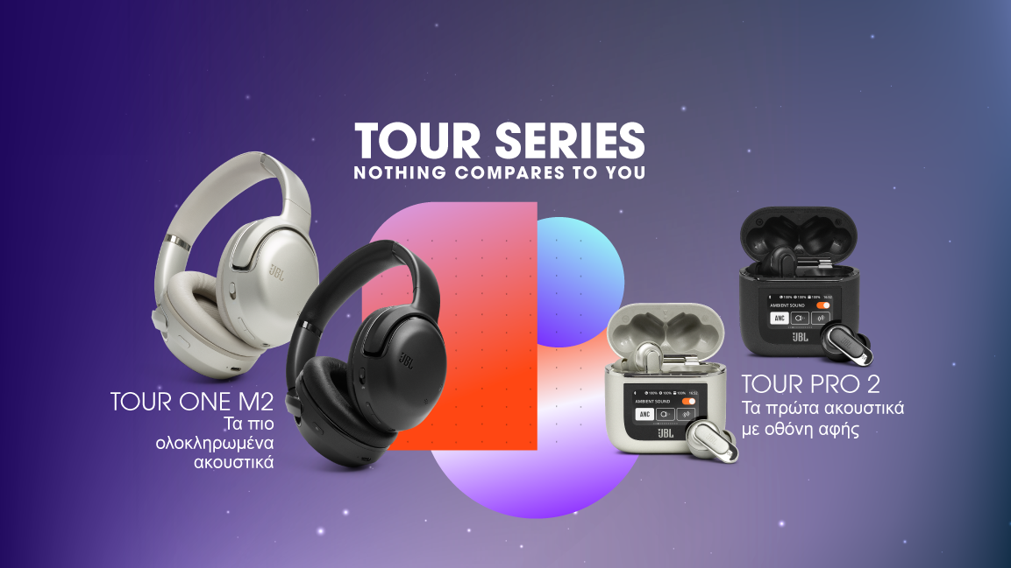
Aθήνα, Μάρτιος 2023- Είναι γεγονός! Τα νέα μοντέλα της σειράς JBL Tour ήρθαν στην Ελλάδα. Τίποτα δεν μπορεί να συγκριθεί με τα δύο νέα ακουστικά JBL Tour One M2 και Tour Pro 2. Γιατί; Γιατί διαθέτουν τεχνολογικές καινοτομίες (οθόνη αφής στη θήκη), συνδυασμό πλεονεκτημάτων (μεγάλη διάρκεια μπαταρίας και True Adaptive Noise Cancelling) και μοναδικό σχεδιασμό. Το μήνυμα “Nothing compares to you”, έχει διπλή σημασία: αποτυπώνει τη μοναδικότητα των προϊόντων της σειράς JBL TOUR, αλλά και τη μοναδικότητα των χρηστών που τα χρησιμοποιούν.

Ίσως τα καλύτερα ακουστικά που δημιουργήθηκαν έως σήμερα.

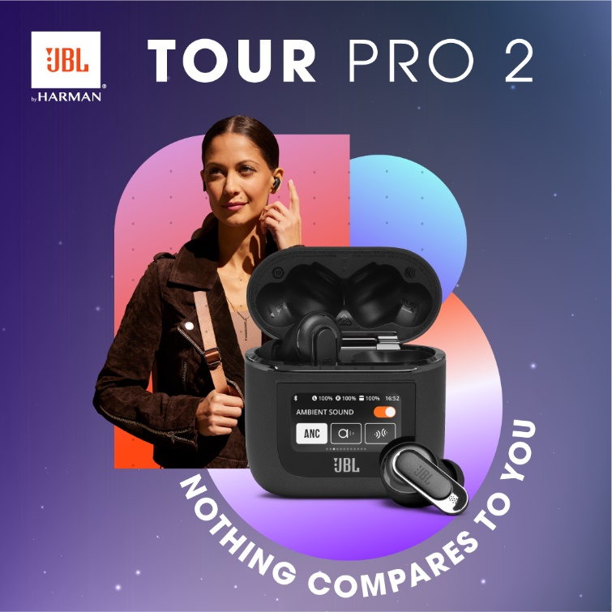
JBL Tour Pro 2: Τα πρώτα ακουστικά στον κόσμο με οθόνη αφής.
Τα JBL Tour Pro 2 είναι in-ear ακουστικά «ψείρες» και αποτελούν τо πρώτο TWS ζευγάρι ακουστικών που διαθέτει θήκη με οθόνη αφής. Η μοναδική έξυπνη θήκη φόρτισης με οθόνη αφής 1,45 ίντσας επιτρέπει στον χρήστη να έχει άμεση πρόσβαση σε όλες τις βασικές λειτουργίες των ακουστικών χωρίς τη χρήση της συνοδευτικής εφαρμογής για smartphones. Η έξυπνη θήκη των ακουστικών JBL Tour Pro 2 εξασφαλίζει αυτονομία, ευελιξία και ευκολία στη χρήση. Παράλληλα, με τα 6 μικρόφωνα που διαθέτουν, τα JBL Tour Pro 2 εγγυώνται εξαιρετική ποιότητα στις κλήσεις, ενώ παράλληλα προσφέρουν έως και 40 ώρες αυτονομία μπαταρίας με μία μόνο φόρτιση. Τα ακουστικά διαθέτουν τη λειτουργία VoiceAware με την οποία ο χρήστης ρυθμίζει την ένταση της φωνής του κατά τη διάρκεια των κλήσεων, και υποστηρίζουν έξυπνο φωνητικό έλεγχο.

Διαθεσιμότητα και Τιμές
Τα JBL Tour Pro 2 είναι διαθέσιμα σε επιλεγμένα δίκτυα Λιανικής και σε ένα εκτεταμένο δίκτυο Εξουσιοδοτημένων Μεταπωλητών JBL σε όλη την Ελλάδα. Η προτεινόμενη τιμή λιανικής είναι 299,00€. Περισσότερες πληροφορίες για τα JBL Tour Pro 2 θα βρείτε στο www.jblgreece.gr.

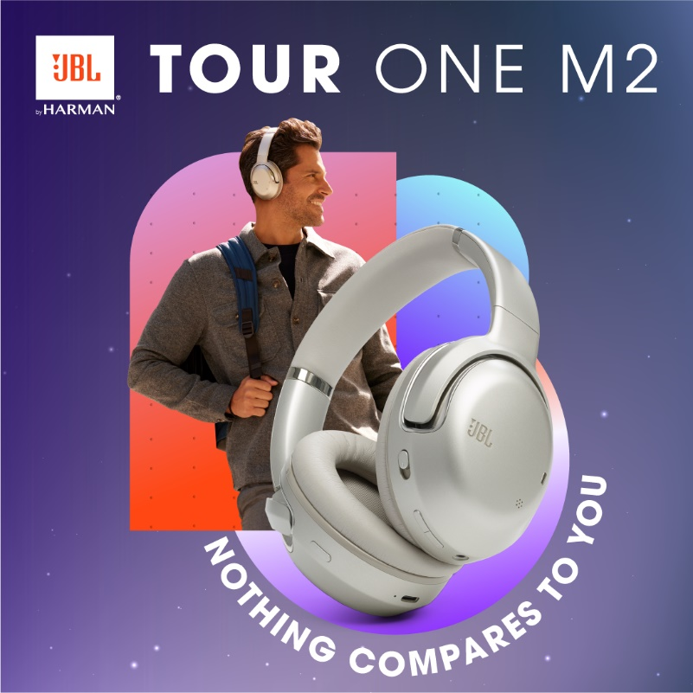
JBL Tour One M2: Τα πιο ολοκληρωμένα ακουστικά που έγιναν ποτέ.

Τα JBL Tour One M2 είναι τα κορυφαία over-ear ακουστικά, που εντυπωσιάζουν με το εύρος των χαρακτηριστικών τους. Ο σχεδιασμός τους, τους επιτρέπει να «αγκαλιάζουν» ολόκληρο το αυτί και να προσφέρουν την απόλυτη άνεση κατά την ακρόαση. Οι τεχνολογίες True Adaptive Noise Cancelling και Smart Ambient επιτρέπουν στον χρήστη να επιλέξει αν θέλει ηχητική απομόνωση ή παρακολούθηση του περιβάλλοντος γύρω του. Στα JBL Tour One M2 υπάρχει δυνατότητα έξυπνου φωνητικού ελέγχου και, μάλιστα, χάρη στη λειτουργία Smart Talk, τα ακουστικά αναγνωρίζουν τη φωνή του χρήστη τους. Τα 4 μικρόφωνα που διαθέτουν, εξασφαλίζουν κλήσεις υψηλής ποιότητας, ενώ η εξαιρετικά ανθεκτική μπαταρία τους, τους επιτρέπει να λειτουργούν συνεχόμενα για έως και 50 ώρες. Τα JBL Tour One M2 συνδέονται, επίσης, με Fast Pair από την Google και Swift Pair από τη Microsoft.

Διαθεσιμότητα και Τιμές
Τα JBL Tour One M2 είναι διαθέσιμα σε επιλεγμένα δίκτυα Λιανικής και σε ένα εκτεταμένο δίκτυο Εξουσιοδοτημένων Μεταπωλητών JBL σε όλη την Ελλάδα. Η προτεινόμενη τιμή λιανικής είναι 369,00€. Περισσότερες πληροφορίες για τα JBL Tour One M2 βρίσκονται στο www.jblgreece.gr.

Δείτε περισσότερα εδώ:
Home | JBL (jblgreece.gr)
 @jbl_greece
jbl_greece
JBL Greece

Σχετικά με την WaveMotion Α.Ε.
H WaveMotion είναι Ανώνυμη εισαγωγική Εταιρεία προϊόντων τεχνολογίας, εδρεύει στην Αθήνα και δραστηριοποιείται στο χώρο των smart electronics, της υψηλής τεχνολογίας, του ήχου και της εικόνας. H λέξη WaveMotion μας παραπέμπει σε λέξεις όπως: ήχος, φως, εικόνα, δύναμη, ταχύτητα, διασκέδαση. Όπως τα κύματα κινούνται διαρκώς και με ταχύτητα, με τον ίδιο τρόπο εξελίσσεται η τεχνολογία στον ήχο, την εικόνα, τις τηλεπικοινωνίες, την πληροφορική. Σκοπός της WaveMotion είναι η παροχή -στην Ελληνική αγορά- προϊόντων Υψηλής Τεχνολογίας, τα οποία συνδυάζουν την Τεχνολογία Αιχμής με την Αισθητική και το Μοντέρνο Σχεδιασμό. Σήμερα, η WaveMotion διανέμει επίσημα στην ελληνική αγορά τα παρακάτω διεθνή brand names, τα οποία κατέχουν ηγετικές θέσεις στον τομέα δραστηριότητάς τους όπως harman/kardon, JBL, Cambridge Audio, Q Acoustics, QED, Goldring, rapoo, Νative Union, Livall.
Σχετικά με τη VEESION (www.veesion.gr)
H ανεξάρτητη διαφημιστική εταιρεία VEESION δημιουργήθηκε το 2020 κατά τη διάρκεια του lockdown. Ανοιχτή στις προκλήσεις και στις συνεργασίες, είναι creative partner σε εταιρείες της Ελλάδας και των Ηνωμένων Αραβικών Εμιράτων, προσφέροντας ολοκληρωμένες υπηρεσίες επικοινωνίας: Advertising, Branding, Digital & Social Media, Brand Experience, Video Content, Guerrilla & Growth Hacking Marketing. Η VEESION επενδύει διαρκώς σε ταλαντούχους ανθρώπους με εξαιρετικό χαρακτήρα, σε νέες τεχνολογίες και στην εκπαίδευση. To DNA της VEESION αποτελείται από 4 βασικά στοιχεία: Καινοτομία, δημιουργικότητα, ενσυναίσθηση και αποτελεσματικότητα.
Σχετικά με την HARMAN
Η HARMAN (harman.com) σχεδιάζει και κατασκευάζει προϊόντα και λύσεις για αυτοκινητοβιομηχανίες, καταναλωτές και επιχειρήσεις παγκοσμίως, συμπεριλαμβανομένων των συνδεδεμένων συστημάτων αυτοκινήτων, των προϊόντων ήχου και εικόνας, των λύσεων αυτοματισμού επιχειρήσεων και υπηρεσίες που υποστηρίζουν το Internet of Things. Με κορυφαίες μάρκες, όπως τα AKG®, Harman Kardon®, Infinity®, JBL®, Lexicon®, Mark Levinson® και Revel®, η HARMAN θαυμάζεται από τους λάτρεις ήχου, τους μουσικούς και τους χώρους διασκέδασης σε όλο τον κόσμο. Περισσότερα από 50 εκατομμύρια αυτοκίνητα στο δρόμο σήμερα είναι εξοπλισμένα με συστήματα HARMAN ήχου. Οι υπηρεσίες λογισμικού μας στηρίζουν και είναι συμβατές με δισεκατομμύρια κινητές συσκευές και συστήματα που είναι συνδεδεμένα, ενσωματωμένα και ασφαλή σε όλες τις πλατφόρμες, από την εργασία στο σπίτι μέχρι το αυτοκίνητο και το κινητό. Η HARMAN απασχολεί περίπου 30.000 εργαζόμενους σε όλη την Αμερική, την Ευρώπη και την Ασία. Τον Μάρτιο του 2017, η HARMAN έγινε θυγατρική της Samsung Electronics Co., Ltd.

